实际问题与反比例函数（基础）
【学习目标】
1. 能根据实际问题中的条件确定反比例函数的解析式，并能结合图象加深对问题的理解.
2．根据条件求出函数解析式，运用学过的函数知识解决反比例函数的应用问题，体会数学与现实生活的紧密联系，增强应用意识.
【要点梳理】
要点一、利用反比例函数解决实际问题
- 基本思路：建立函数模型，即在实际问题中求得函数解析式，然后应用函数的图象和性质等知识解决问题.
- 一般步骤如下：（1）审清题意，根据常量、变量之间的关系，设出函数解析式，待定的
系数用字母表示.
（2）由题目中的已知条件，列出方程，求出待定系数.
（3）写出函数解析式，并注意解析式中变量的取值范围.
（4）利用函数解析式、函数的图象和性质等去解决问题.
要点二、反比例函数在其他学科中的应用
- 当圆柱体的体积一定时，圆柱的底面积是高的反比例函数；
- 当工程总量一定时，做工时间是做工速度的反比例函数；
- 在使用杠杆时，如果阻力和阻力臂不变，则动力是动力臂的反比例函数；
- 电压一定，输出功率是电路中电阻的反比例函数.
【典型例题】

类型一、反比例函数实际问题与图象
1、（2016•广州）一司机驾驶汽车从甲地去乙地，他以平均80千米/小时的速度用了4个小时到达乙地，当他按原路匀速返回时．汽车的速度v千米/小时与时间t小时的函数关系是（ ）
A．v=320t B．v= C．v=20t D．v=
【思路点拨】根据路程=速度×时间，利用路程相等列出方程即可解决问题．
【答案】B；由题意vt=80×4，则v=．故选B．
【总结升华】本题考查实际问题的反比例函数、路程、速度、时间之间的关系，解题的关键是构建方程解决问题，属于中考常考题型．
举一反三：【变式1】已知矩形的面积为10，长和宽分别为x和y，则y关于x的函数图象大致是（ ）
A. 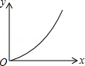B. 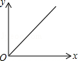C. 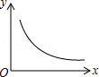D. 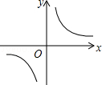
【答案】C；根据题意得：xy=10，∴y=，即y是x的反比例函数，图象是双曲线，
∵10＞0，x＞0，∴函数图象是位于第一象限的曲线；
【变式2】在一个可以改变容积的密闭容器内，装有一定质量的某种气体，当改变容积V时，气体的密度也随之改变．与V在一定范围内满足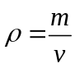，它的图象如图所示，则该气体的质量为（ ）.
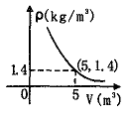 A. 1.4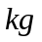 B. 5 C. 6.4 D. 7
【答案】D；由题意知，当V＝5时， ∴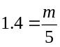，故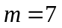.

类型二、利用反比例函数解决实际问题
2、某商场出售一批名牌衬衣，衬衣的进价为80元，在营销中发现，该衬衣的日销售量(件)是日销售价元的反比例函数，且当售价定为100元时，每日可售出30件．
(1)请求出关于的函数关系式(不必写自变量的取值范围)；
(2)若商场计划经营此种衬衣的日销售利润为1800元，则其单价应是多少元?
【思路点拨】（1）因为y与x成反比例函数关系，可设出函数式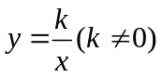，然后根据当售价定为100元/件时，每天可售出30件可求出的值．（2）设单价是元，根据每天可售出件，每件的利润是（－80）元，总利润为1800元，根据利润＝售价－进价可列方程求解．
【答案与解析】(1)设所求函数关系式为，因为当＝100时＝30，所以＝3000，所以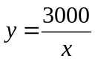；
- 设单价应为元，则(－ 80)·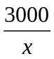＝1800，解得＝200．
经检验＝200是原方程的解，符合题意．即其单价应定为200元／件．
【总结升华】本题考查反比例函数的概念，设出反比例函数，确定反比例函数，以及知道利润＝售价－进价，然后列方程求解的问题．
举一反三：
【变式】某运输队要运300吨物资到江边防洪．
(1)根据运输时间t(单位：小时)与运输速度v(单位：吨/时)有怎样的函数关系?
(2)运了一半时，接到防洪指挥部命令，剩下的物资要在2小时之内运到江边，则运输速度至少为多少?
【答案】(1)由已知得vt＝300．
∴ t与v的函数关系式为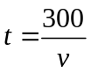．
(2)运了一半后还剩300－150＝150(吨)．
∴ t和v关系式变为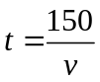，将t＝2代入，得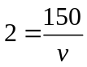，v＝75．
∴ 剩余物资要在2小时之内运完，运输速度为每小时至少运75吨．
3、某闭合电路中，电源电压为定值，电流I(A)与电阻R(Ω)成反比例函数．如图所示表示的是该电路中电流I与电阻R之间函数关系的图象，则用电阻R表示电流I的函数关系式为 ( )
A．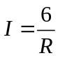 B．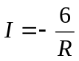 C．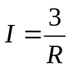 D．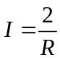
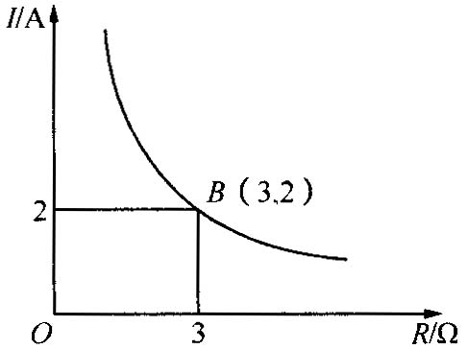
【答案】A；设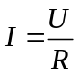，由于点B(3，2)在反比例函数图象上，则有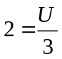，可求得U＝6．从而可求得函数关系式为．
【总结升华】电流I与电阻R成反比例关系，设，再求电压U.
4、（2015•衡阳）某药品研究所开发一种抗菌新药，经多年动物实验，首次用于临床人体试验，测得成人服药后血液中药物浓度y（微克/毫升）与服药时间x小时之间函数关系如图所示（当4≤x≤10时，y与x成反比例）．
（1）根据图象分别求出血液中药物浓度上升和下降阶段y与x之间的函数关系式．
（2）问血液中药物浓度不低于4微克/毫升的持续时间多少小时？
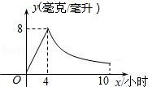
【思路点拨】（1）分别利用正比例函数以及反比例函数解析式求法得出即可；
（2）利用y=4分别得出x的值，进而得出答案．
【答案与解析】
解：（1）当0≤x≤4时，设直线解析式为：y=kx，
将（4，8）代入得：8=4k，解得：k=2，故直线解析式为：y=2x，
当4≤x≤10时，设直反比例函数解析式为：y=，
将（4，8）代入得：8=，解得：a=32，故反比例函数解析式为：y=；
（2）当y=4，则4=2x，解得：x=2，
当y=4，则4=，解得：x=8，
∵8﹣2=6（小时），
∴血液中药物浓度不低于4微克/毫升的持续时间6小时．
【总结升华】此题主要考查了反比例函数的应用，根据题意得出函数解析式是解题关键．

